BÖLÜM I DERS PLANI Şubat 2019
Dersin adı | TÜRKÇE
Sınıf | 5
Temanın Adı/Metnin Adı | MİLLİ KÜLTÜR/ TAMBURİ CEMİL BEY
Konu  MEB  İzinsiz paylaşmayınız. | 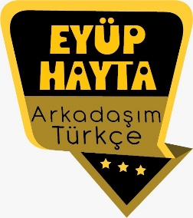  - Noktalama İşaretleri  - Başlık  - Bilgilendirici metinlerin özellikleri  - Ana fikir  - Konu  - Atasözleri  - Deyimler  - Özdeyişler  - Yabancı sözcüklere Türkçe karşılıklar  - Büyük harflerin kullanımı
Önerilen Süre | 40+40+40+40+40+40 (6 ders saati)

BÖLÜM II
Öğrenci Kazanımları /Hedef ve Davranışlar  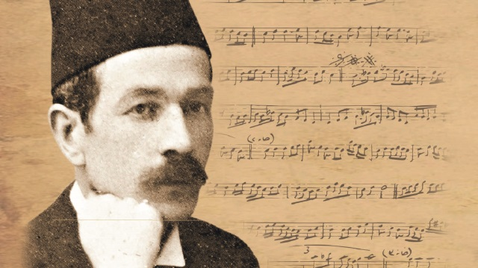 | OKUMA  Akıcı Okuma  T.5.3.1. Noktalama işaretlerine dikkat ederek sesli ve sessiz okur.  T.5.3.4. Okuma stratejilerini kullanır.  Söz Varlığı  T.5.3.5. Bağlamdan yararlanarak bilmediği kelime ve kelime gruplarının anlamını tahmin eder.  Anlama  T.5.3.13. Okuduklarını özetler.  T.5.3.14. Metnin ana fikrini/ana duygusunu belirler.  T.5.3.18. Metinle ilgili sorular sorar.  T.5.3.19. Metinle ilgili sorulara cevap verir.  T.5.3.22. Görsellerle ilgili soruları cevaplar.  T.5.3.28. Bilgi kaynaklarını etkili şekilde kullanır.  T.5.3.33. Okuduğu metindeki gerçek, mecaz ve terim anlamlı sözcükleri ayırt eder.  KONUŞMA  T.5.2.1. Hazırlıklı konuşma yapar.  T.5.2.2. Hazırlıksız konuşma yapar.  T.5.2.3. Konuşma stratejilerini uygular.  T.5.2.4. Konuşmalarında beden dilini etkili bir şekilde kullanır.  T.5.2.5. Kelimeleri anlamlarına uygun kullanır.  T.5.2.6. Konuşmalarında uygun geçiş ve bağlantı ifadelerini kullanır.  T.5.2.7. Konuşmalarında yabancı dillerden alınmış, dilimize henüz yerleşmemiş kelimelerin Türkçelerini kullanır.  YAZMA  T.5.4.2. Bilgilendirici metin yazar.  T.5.4.4. Yazma stratejilerini uygular.  T.5.4.5. Büyük harfleri ve noktalama işaretlerini uygun yerlerde kullanır. .  T.5.4.7. Yazılarını zenginleştirmek için atasözleri, deyimler ve özdeyişler kullanır.  T.5.4.9. Yazdıklarını düzenler.  T.5.4.10. Yazdıklarını paylaşır.  T.5.4.14. Kısa metinler yazar.  T.5.4.15. Yazdıklarının içeriğine uygun başlık belirler.
Ünite Kavramları ve Sembolleri/Davranış Örüntüsü | Tamburi Cemil Bey, Türk müziği enstrümanları, ney, bağlama, cura, kemençe, Neşet ERTAŞ, Kemençeci Kaşif, Neyzen Emin Dede, özdeyişler, atasözleri, deyimler, bilgilendirici metin…
Güvenlik Önlemleri (Varsa):
Öğretme-Öğrenme-Yöntem ve Teknikleri | Soru-cevap, anlatım, açıklamalı okuma ve dinleme, açıklayıcı anlatım, inceleme, uygulama
Kullanılan Eğitim Teknolojileri-Araç, Gereçler ve Kaynakça  * Öğretmen * Öğrenci | İmla kılavuzu, sözlük, deyimler ve atasözleri sözlüğü, EBA, İnternet, Türk müziği ve enstrümanlarıyla ilgili dergi ve gazete kupürleri…
• Dikkati Çekme | - Tamburi Cemil Bey kimdir? Araştırmanızın sonuçlarını arkadaşlarınızla paylaşınız.  - Hangi enstrümanı çalmak isterdiniz?  - Müzik ruhun gıdasıdır, sözünden ne anlıyorsunuz?
• Güdüleme  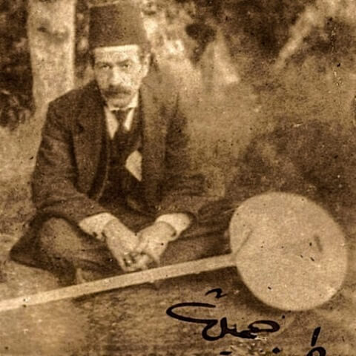 | Bu dersimizde 146.sayfadaki “TAMBURİ CEMİL BEY” adlı metni işleyeceğiz. Pek çoğumuz ne gibi bir etkisi olduğunun tamamıyla farkında olmadan müzik dinleriz. Dinlediğimiz müzikler bazen uyarıcıdır bazen rahatsız edici bazen de rahatlatıcı olabilir Tepkimiz her ne olursa olsun dinlediğimiz müzikler üzerimizde ruhsal zihinsel ve fiziksel etkiler yaratır. Bunu çoğu zaman farkında olmadan deneyimleriz. Bu dersimizden sonra müziğe ve enstrümanlara bakış açınız değişecek. Belki de bir müzik aletini çalmak için kendinizde bir güç bulacaksınız.
• Gözden Geçirme | İnsanların ruh halinin müzikle değişebileceğini göreceksiniz.
• Derse Geçiş

Müzikle Tedav
Şampiyonların Horoncusu

https://yadi.sk/d/h6uz-9H33SVdRX

Enstrüman Çalmanın Beynimize Etkileri
Karadır Kaşların Türküsü
Serkan Çağrı-Vazgeçtim
Cemil Bey-Çeçen Kızı
Müzik Aletlerini Tanıyorum

https://yadi.sk/d/B5lFuO4FnPiB7w

Metin ile ilgili videoları yukarıda bağlantılardan indirebilirsiniz.

- Dikkati çekme sorusu sorulduktan sonra öğrencilerden metnin içeriğini tahmin etmeleri istenecek.
- Metnin başlığı hakkında öğrenciler konuşturulacak.
Metnin içeriği öğrenciler tarafından tahmin edilecek.(Metinde neler anlatılmış olabilir?)
- Parça öğretmen tarafından örnek olarak okunacak.
- Metin okunurken öğrenciler tarafından anlaşılmayan, anlamı bilinmeyen kelimeler tespit edilecek.
- Öğrencilere 5-8 kelimeden oluşan cümleler kurdurularak, bilinmeyen kelimeler anlamlandırılacak.

Şelpe | Mansur | Enstrüman
Kopuz | Yay | Kemençe
Başpare | Horon | Ney
Parazvaze | Tezene | Folklor

Şelpe: Tezene yerine parmak kullanarak calmak.
Horon: Karadeniz bölgesinde kemençe ile oynanan halk oyunu
Folklor: Bir ülkede yaşayan halkın kültür ürünlerini, sözlü edebiyatını, geleneklerini, törelerini, inançlarını, mutfağını, müziğini, oyunlarını, halk hekimliğini inceleyerek bunların birbirleriyle ilişkilerini belirten, kaynak, evrim, yayılım, değişim, etkileşim vb. sorunlarını çözmeye, sonuç, kural, kuram ve yasaları bulmaya çalışan bilim dalı, halk bilimi, halkiyat

- Anlaşılmayan, anlamı bilinmeyen kelimelerin anlamı ilk önce sözcüğün gelişinden çıkarılmaya çalışılacak. Anlamı sözlükten bulunacak, öğrenciler tarafından önce tahtaya sonra kelime defterlerine yazılacak.
- Öğrencilere 5-8 kelimeden oluşan cümleler kurdurularak, bilinmeyen kelimeler anlamlandırılacak.
- Yanlış telaffuz edilen kelimeler birlikte düzeltilecek.

.
- 1.Etkinlik yapılacak.

1. Şelpe  2. Kopuz  3. Başpare  4. Parazvane  5. Mansur  6. Yay  7. Horon  8. Tezene | [3]Ney üflemek için sanatkârının dudaklarına temas eden araç.  [6]Kemençe çalmaya yarayan araç.  [1]Bağlamayı parmakla çalma şekli.  [5]Bir ney çeşidi.  [7]Kemençe müziği eşliğinde oynanan folklorik bir halay türü.  [2]Bir bağlama çeşidi.  [4]Neyin uçlarında bulunan ve aşınmasını engelleyen metal araç.
- 2.Etkinlik yapılacak.

Aşağıdaki soruları okuduğunuz metinden hareketle cevaplayınız.
1. Bağlama ne ile çalınır? Metin üzerindeki boşluklara yazınız.
Cevap: Mızrap, parmak ya da tezene
2. Karadeniz Bölgesi’nde yaygın olarak kullanılan Karadeniz kemençesinin hangi enstrüman türleriyle akrabalığı vardır?
Cevap: Rebeb-keman
3. Ney üfleyen sanatkâra ne denir? Metin üzerindeki boşluklara yazınız.
Cevap: Neyzen
4. Üflemeli enstrümanlara da saz denilmesinin sebebi nedir?
Cevap: Saz kelimesi günlük konuşma dilinde enstrüman ifadesinin yerine kullanılır.
5. Siz olsaydınız metinde, hangi enstrümanı tanıtırdınız? Neden?
Bunun cevabını siz veriniz.
- 3.Etkinlik yapılacak.

Metinde geçen terim anlamlı sözcüklerden bazıları soldan sağa ve yukarıdan aşağıya olmak üzere bulmacada verilmiştir. Sözcükleri örnekteki gibi bularak işaretleyiniz.

- 4.Etkinlik yapılacak.

Üflemeli Sazlar:
– Blok Flüt
– Ney
– Zurna
Vurmalı Sazlar:
– Zilli Tef
– Davul
Telli Sazlar:
– Bağlama
– Elektro Gitar
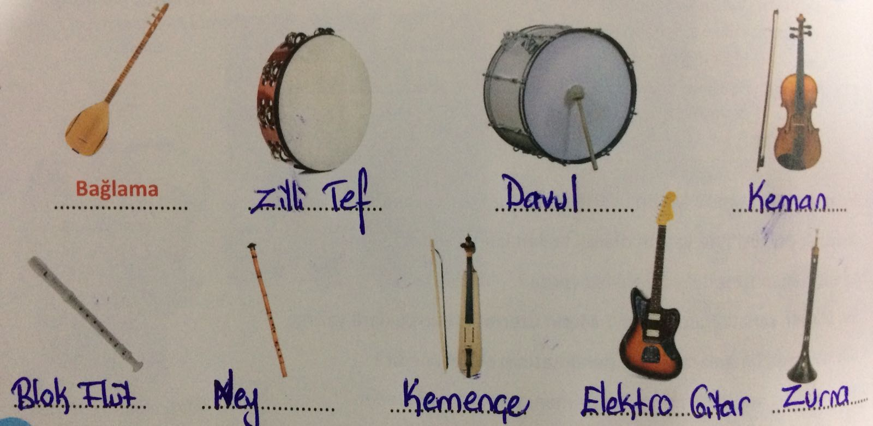

- 5.Etkinlik yapılacak.

a) Karikatürden ve şiirden hareketle bir slogan yazınız.
Cevap: Müzik, dünyayı sesle anlatma biçimidir.
b) Yandaki bölüme seçtiğiniz bir enstrümanla ilgili karikatür çiziniz. Karikatürünüzün mesajını içeren bir slogan yazınız.
- 6.Etkinlik yapılacak.

Sevdiğiniz bir enstrümanı tanıtmak amacıyla hazırlamış olduğunuz sunumunuzu yapınız.
Bu etkinliği siz yapabilirsiniz.
- 7.Etkinlik yapılacak.

Davul
– Ahşap, maden ya da pişmiş topraktan silindirik bir gövdeye gerilen deriden oluşur.
– El ya da sopayla çalınır.
– Türkçede davulun diğer adları; köbürge, küvgür, tuğ, tavul, tabıl (veya babl)dır.
– Davul çalanlara davulcu, tabilzen, tabbal gibi adlar verilir.
– Günümüzde düğünlerde çalınır.
Zurna
– Tahta, metal ve kamış kullanarak yapılan, yüksek sesli, bu yüzden büyük davul ile birlikte çalınan, yine bu yüzden açık havada kullanıma uygun, nefesli saz çeşididir.
– Esasen erik, ceviz, yabanı söğüt ve dut ağacından yontularak yapılır.
– Tüm uzunluğu 302–317 mm’dir.
– Yüzeyinde 7, altında ise 1 oyuk açılır.
– Günümüzde düğünlerde çalınır.

BİLGİLENDİRİCİ/ÖĞRETİCİ METİNLER

Öğretici metinler, bilgi ve haber vermek, ikna etmek, kanıları değiştirmek, uyarmak, düşündürmek, yönlendirmek, tanıtmak gibi amaçlarla yazılan metinlerdir.
Öğretici Metinlerin Özellikleri
- Açıklamak, bilgi vermek, öğretmek amacıyla yazılır.
- Günlük yaşantılar, tarihî olaylar ve bilimsel gerçekler ele alınır.
- Konuyla ilgili duygu ve düşünceler kısa ve kesin ifadelerle dile getirilir.
- Söz sanatlarına, kelimelerin mecaz ve soyut anlamlarına pek yer verilmez.
- Verilen bilgiler, yapılan açıklamalar örneklerle, tanımlarla pekiştirilir.
- Daha çok ansiklopedilerde, bilimsel kitaplarda ve ders kitaplarında kullanılır.
- Gereksiz söz tekrarına, ses akışını bozan, söylenmesi güç sesler ve kelimelere yer verilmez.

Diğer metnin hazırlık etkinliği verilecek.
(Dede Korkut Kimdir? Dede Korkut hikayelerinden birini okuyup derse hazırlıklı geliniz.)

BÖLÜM III
Ölçme-Değerlendirme
• Bireysel öğrenme etkinliklerine yönelik Ölçme-Değerlendirme  • Grupla öğrenme etkinliklerine yönelik Ölçme-Değerlendirme  • Öğrenme güçlüğü olan öğrenciler ve ileri düzeyde öğrenme hızında olan öğrenciler için ek Ölçme-Değerlendirme etkinlikleri | - Hangi çalgı aletlerinin adını biliyorsunuz/öğrendiniz?  - Hangi çalgı aletini çalmak istiyorsunuz?  - Türk müziğini tanımak ve çalgı aletlerini çalmak neden önemlidir?  - Müzik neden insan ruhunu dinlendirir?  - Müzikle tedavi olur mu?  Türkiye’de çay...  Dünyanın önemli çay üreticileri arasında yer alan Türkiye’de, toprak ve iklim koşullarının çay tarımına uygun olduğu tek yöre Karadeniz Bölgesi’nin doğu bölümüdür. İlk kez 19. yüzyıl sonlarında Japonya’dan getirilen tohumlarla Bursa’da başlayan çay tarımı başarısız olmuş. Ancak 1918’de Batum’da yapılan çalışmalarda ise ilk başarılı sonuç elde edilmiş. Cumhuriyet’ten sonra çay tarımını düzenleyen ilk yasa 1924’te çıkarılmış; ardından aynı yıl Rize’de “Çay Araştırma Enstitüsü” kurulmuş. 1930’ların sonundan başlayarak çay tarımı gelişme göstererek, 1985’e kadar devlet tekelinde olan çay alımı, işlenmesi ve satımı o yıl yerli ve yabancı firmalara açılmış.  Bu parçayla ilgili aşağıdakilerden hangisi söylenebilir?
  Nesnel bilgiler vermektedir.
  Sonuç bölümünden alınmıştır.
  Olay yazısından alınmıştır.
  Bilgilendirici bir metinden alınmıştır.
  Giriş bölümünden alınmıştır.
Dersin Diğer Derslerle İlişkisi | Okurken sesli okuma kurallarına, yazarken imla ve noktalamaya diğer derslerde de dikkat etmeleri sağlanır.

BÖLÜM IV
Plânın Uygulanmasına İlişkin Açıklamalar

tunghay@gmail.com

Türkçe Öğretmeni
Okul Müdürü

